За 1 квартал 2015 года на территории Центрального района зарегистрировано 250 пожаров и иных происшествий. Из зарегистрированных происшествий в 1 квартале 2015 года 41 пожар поставлен на государственный статистический учет. Основное количество пожаров, происшедших на территории района, приходится на жилищный сектор и составляет – 19 пожаров. Автомобили горели 13 раз, объекты общественного питания – 4 раза. На тушение мусора в контейнерах и на открытых территориях пожарные в Центральном районе выезжали 107 раз. Основными причинами пожаров послужили: аварийный режим работы электрооборудования – 11 пожаров, неосторожность при курении – 2 пожара, неосторожность при приготовлении пищи – 1 пожар, неосторожное обращение с огнем – 10 пожаров, аварийный режим работы газовой колонки - 1 пожар, неисправность систем и механизмов транспортных средств – 6 пожаров, самовозгорание – 4 пожара.
За 1 квартал 2015 года на территории Центрального района на пожарах получил травмы 1 человек, зарегистрирована гибель 2 человек:
1. 09.01.15 г. в 18 ч. 31м. в жилом доме в двухкомнатной коммунальной квартире № 121 по адресу: ул. Боровая, д. 26-28, произошел пожар. На месте пожара обнаружен труп мужчины Вахонева А.Б. 1961 г.р., не работающего (инвалид). Причиной возникновения пожара послужило неосторожное обращение с огнем.
2. 01.03.15 г. в 21 ч. 50 м. в жилом доме в двухкомнатной отдельной квартире № 87 по адресу: Невский пр., д. 150, произошел пожар. На месте пожара обнаружен труп женщины гр. Марченковой Г.А. 1958 г.р, не работающей (пенсионер). Причиной возникновения пожара послужило неосторожное обращение с огнем.
Как видно из приведенных данных большинство пожаров приходится на жилищный сектор. Одной из основных причин, способствовавших гибели людей является состояние алкогольного опьянения. Значительная часть этих пожаров происходит из-за незнания элементарных правил пожарной безопасности и неправильных действий в случае возникновения пожароопасной ситуации.
Всего в Санкт-Петербурге за 1 квартал 2015 года произошло 808 пожаров, погибло на пожарах 37 человек и 50 человек получили травмы, в результате пожаров причинен материальный ущерб на сумму 19 082 385 рублей.
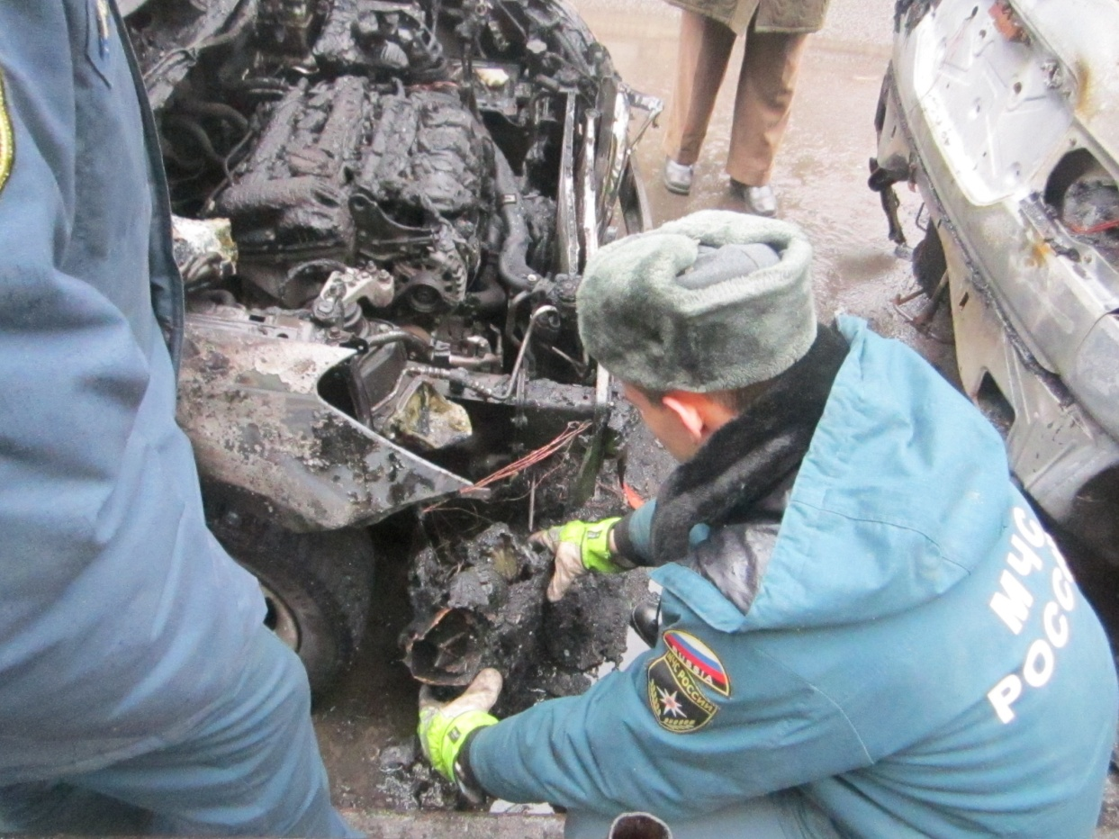
ОНД Центрального района
Санкт-Петербурга
22.04.2015г.

